Carla et Logann vous présentent :

l' Australie / Australia

Capitale : Canberra

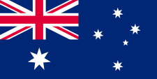
Continent (localisation) : Océanie

Population (nombre d'habitants): 21 300 000

Langue(s) parlée(s): anglais

Superficie (en km2) : 7 700 000 km²

Monnaie : dollar australien

Plats traditionnels :
Le banana bread : contrairement à son nom , le banana bread n'est pas un pain , mais un gâteau à la banane.
Le lamington : c'est un dessert australien au chocolat et recouvert de noix de coco , il peut être servi par 2 avec une couche de crème chantilly.
le damper : à la base , ce pain australien vient du bush et n'est composé que d'eau comme liquide. Il se déguste avec du sucré ou salé.

Personnages connus (hommes politiques, sportifs, écrivains, chanteurs...) :
_Kylie Minogue : chanteuse
_Nicole Kidman : actrice la plus célèbre
_Tina Arena : chanteuse


